
R E P U B L I K A H R V A T S K A
VUKOVARSKO-SRIJEMSKA ŽUPANIJA
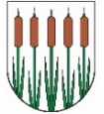

OPĆINA TOMPOJEVCI
A. G. Matoša 9, 32238 Tompojevci

OPĆINSKO VIJEĆE
KLASA: 021-05/21-01/15
URBROJ: 2196-26-02-25-52
Tompojevci, 13.02.2025.

Na temelju članka 32. st. 1. točke 2. Statuta Općine Tompojevci („Službeni vjesnik“ Vukovarsko-srijemske županije br. 04/21 i 19/22) i članka 63. st. 1. Poslovnika Općinskog vijeća Općine Tompojevci („Službeni vjesnik“ Vukovarsko-srijemske županije br. 04/21)

S A Z I V A M
27. sjednicu Općinskog vijeća Općine Tompojevci,
za dan 18. veljača 2025. (utorak) s početkom u 13,30 sati
u prostorijama Općine Tompojevci , A.G. Matoša 9, Tompojevci

Usvajanje zapisnika s prošle sjednice Općinskog vijeća održane 27.12.2024.

DNEVNI RED:
- Izvješće o provedbi Plana upravljanja imovinom u vlasništvu Općine Tompojevci za 2024. godinu.
- Izvješće o izvršenju Plana djelovanja Općine Tompojevci u području prirodnih nepogoda za 2024.
- Izvješće o radu Općinskog načelnika za period od 01. srpnja do 31. prosinca 2024. g.
- Prijedlog Odluke o usvajanju Izvješća o korištenju sredstava Proračunske zalihe Proračuna Općine Tompojevci za 2024. godinu, za razdoblje srpanj – prosinac 2024.
- Prijedlog Odluke o usvajanju Plana rasvjete Općine Tompojevci (Plan je objavljen na web adresi Općine: https://www.opcina-tompojevci.hr/transparentnost-rada/ostali-dokumenti).
- Prijedlog Odluke o kratkoročnom zaduženju Općine Tompojevci.

Pitanja i prijedlozi.

Materijali iz predloženog dnevnog reda dostavljaju se uz poziv. Mole se pozvani da na sjednicu dođu u zakazano vrijeme, a eventualnu spriječenost opravdaju na telefon 032/514-184.

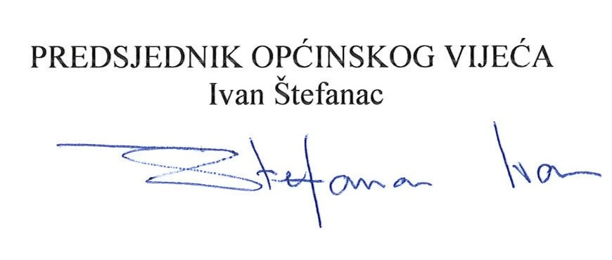
DOSTAVITI:
- Članovima Općinskog vijeća Općine Tompojevci-svima,
- Općinskom načelniku i Zamjeniku Općinskog načelnika Općine Tompojevci iz reda pripadnika
rusinske nacionalne manjine
- Jedinstvenom upravnom odjelu Općine Tompojevci

